Guía de reserva de citas para padres
Navegar a https://centennial.meettheteacher.com/

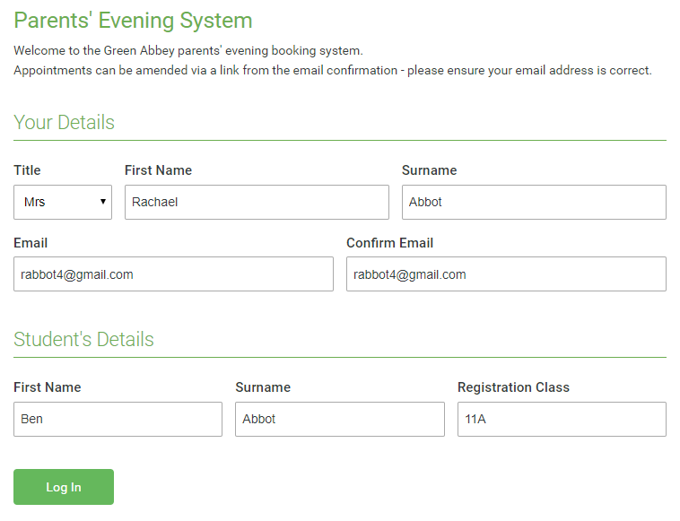 | Paso 1: Iniciar sesión  Rellene los detalles en la página y después pulse el botón Iniciar sesión.  Se enviará una confirmación de sus citas a la dirección de correo electrónico que suministre.
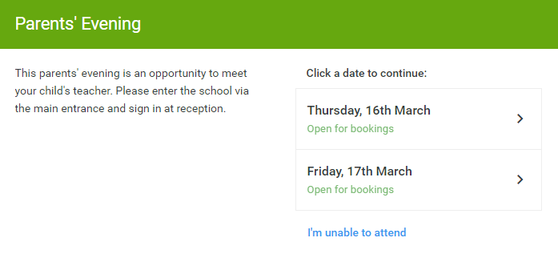 | Paso 2: Elegir conferencia de profesores para padres  Pulse sobre la fecha para la que desea reservar.  ¿No puede acudir en ninguna de las fechas sugeridas? Pulse No puedo acudir.
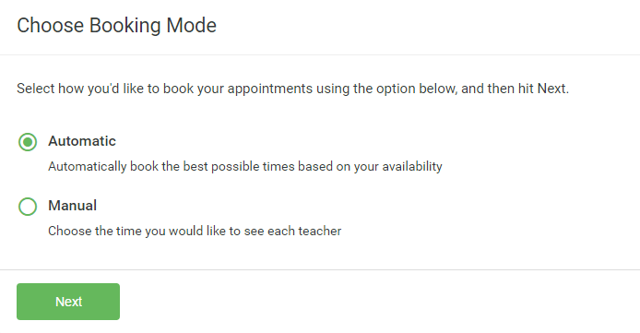 | Paso 3: Elegir modo de reserva  Elija Automático si le gustaría que el sistema sugiera el mejor horario para las citas basándose en las horas en las que puede acudir. Para elegir las horas a las que ver a cada profesor, elija Manual. Después pulse Siguiente.  Le recomendamos usar el modo automático si está navegando desde un dispositivo móvil.
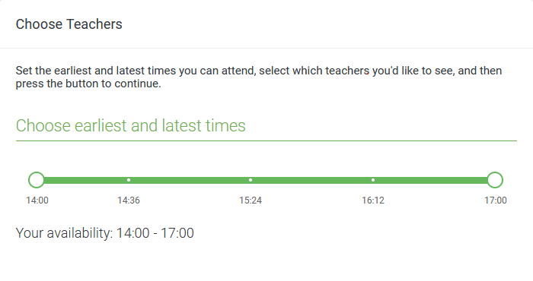 | Paso 4: Elegir disponibilidad  Deslice los botones en la parte superior de la pantalla para seleccionar las horas entre las que puede acudir.
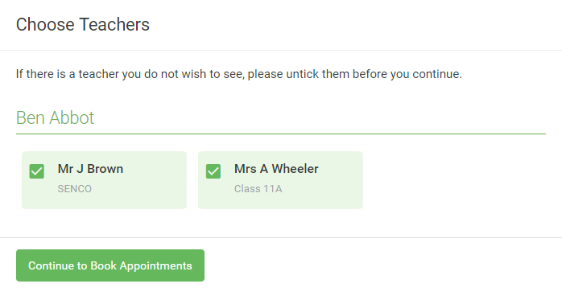 | Paso 5: Elegir profesores  Seleccione los profesores con los que le gustaría reservar citas. Una señal verde indica que el profesor está seleccionado. Para anular la selección pulse sobre el nombre.
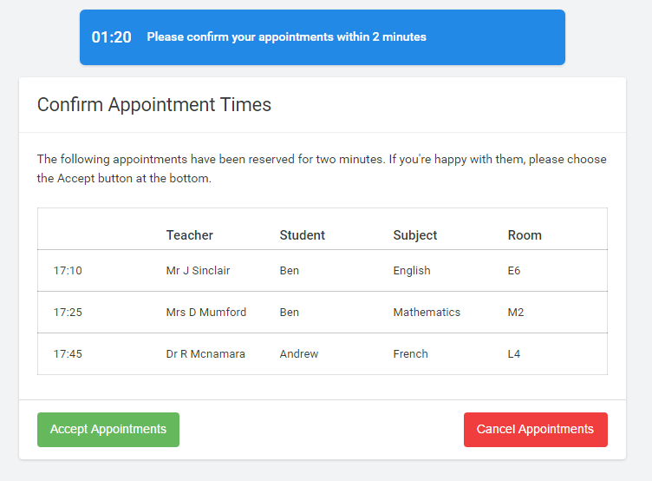 | Paso 6: Reservar citas (Automático)  Si seleccionó el modo automático verá las citas provisionales, que estarán reservadas durante dos minutos. Para confirmarlas, elija Aceptar en la parte inferior izquierda.  Si no fue posible reservar citas para todos los profesores durante las horas a las que puede acudir, puede cambiar la lista de profesores con los que desea citarse o cambiar a modo manual.
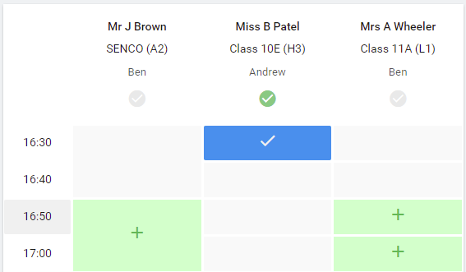 | Paso 7: Reservar citas  Pulse sobre cualquiera de las celdas verdes para crear una cita. Las celdas azules marcan las horas para las que ya ha creado citas. Las celdas grises no están disponibles.  Para cambiar una cita, elimine la cita original moviendo el puntero sobre la celda azul y pulsando Eliminar. Después, elija una hora distinta.  Opcionalmente puede dejar un mensaje a los profesores para explicarles de qué le gustaría hablar, o exponer algo que cree que deben saber de antemano.  Una vez que haya reservado todas sus citas, presione pulse aquí en la caja de alerta en la parte superior de la página para terminar el proceso de reserva.
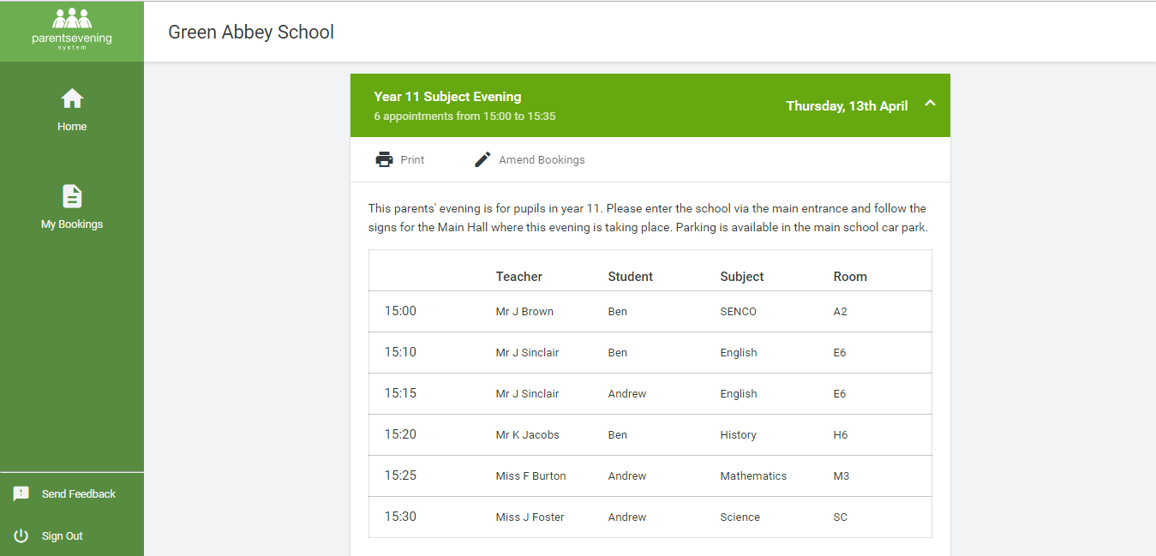 | Paso 8: Finalizado  Ahora se encuentra en la página Mis Citas y todas sus citas se muestran en la parte inferior. Se le habrá enviado un correo electrónico de confirmación, y también puede imprimir sus citas desde esta página pulsando Imprimir. Pulse Suscribirse al Calendario para añadir éstas y otras futuras citas a su calendario. Para cambiar sus citas pulse Modificar cita

